MANUAL

DO

SISTEMA PROJETO F1

Sumário

1. Sistemas Web x Sistemas Desktop 3

2. Manual para Web 3

3. Manual para Desktop 3

Tela Inicial 3

Portaria do Brinquedo 3

Entrada do Brinquedo 3

Entrada do Brinquedo Catraca 3

Terminal de Consulta 3

Tela do Operador do Brinquedo 3

# Sistemas Web x Sistemas Desktop

O sistema do PROJETO F1 esta dividido entre Sistemas Web e Sistemas Desktop, pelos seguintes motivos:

Sistemas Desktop têm por característica consumir a máquina em que esta rodando o sistema, dessa forma uma máquina com uma configuração média e com somente o nosso sistema rodando a velocidade de resposta do sistema é superior a sistemas Web. Quando se tratando de um parque de diversão onde as pessoas estão ansiosas para brincar e se divertir o tempo mínimo de resposta em uma fila se somado a cada pessoa atendida pode se tornar um tempo que incomoda quem esta no final da fila por exemplo.

Sistemas Desktop por si só, não possuem acesso a Web, mas possui velocidade de resposta, o que se encaixa perfeitamente na regra de negócio do sistema, pois as telas que executam efetivamente os processos da regra de negócio de um parque não necessitam ter acesso Web.

Por este motivo as telas que executam efetivamente os processos de um parque de diversão estão desenvolvidas na arquitetura Desktop e as telas mais gerenciais estão desenvolvidas na arquitetura Web.

# Manual para Web

Abaixo temos o menu do da parte Web do projeto F1, que esta divido em Cadastros Básicos e Portaria.

## Cadastros Básicos

Cadastros Básicos são telas que cadastram toda a infra-estrutura de um sistema, que são todos os dados necessários que um sistema precisa ter para que ele funcione perfeitamente, abaixo vemos as telas: Brinquedos, Catraca, Dispositivo, Status do Cliente, Status do Brinquedo e Status do Dispositivo. Sem os cadastros dessas informações através destas telas fica impossível que o sistema funcione perfeitamente

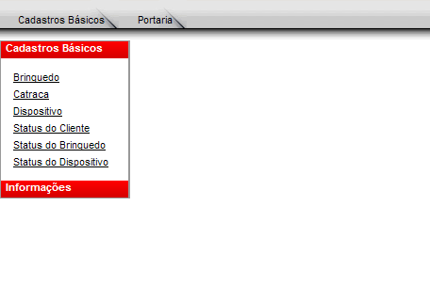

## Portaria do Parque

Abaixo temos o menu com foco na opção do menu Portaria:

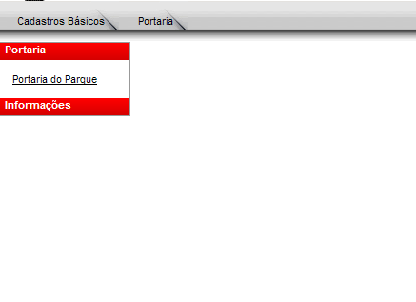

Abaixo temos a tela Portaria do Parque de diversão, está tela esta presente na entrada e na saída do parque de diversão, é através dela que é feito o cadastro de clientes, associação do cartão código de barras ao cliente, onde é registrada a saída do cliente do parque e a desasociação do cartão código de barras do mesmo.

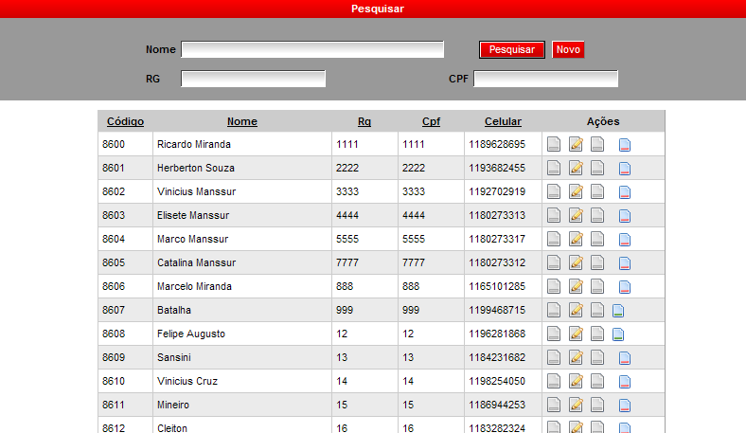

# Manual para Desktop

Abaixo iremos apresentar todas as telas que efetivamente executam os processos de um parque de diversão, como dito anteriormente esta parte foi implementada Desktop.

Todas as telas Desktop dependem de um parâmetro muito importante, o código do brinquedo. Desta Forma desenvolvemos a tela abaixo para facilitar a utilização do sistema.



## Tela Inicial

Esta é a tela inicial do sistema, para que se chegue em qualquer outra tela do sistema antes o usuário deverá passar por esta, dessa forma fica obrigatório a seleção de um brinquedo antes de chamar qualquer outra tela do sistema.

Como vocês podem ver existe uma lista de brinquedos e com o mouse o usuário seleciona o brinquedo, ao lado direito do bloco ele seleciona qual tela ele deseja abrir e clica no botão abrir, neste momento a tela escolhida irá abrir simulando a portaria, entrada... etc do brinquedo selecionado.

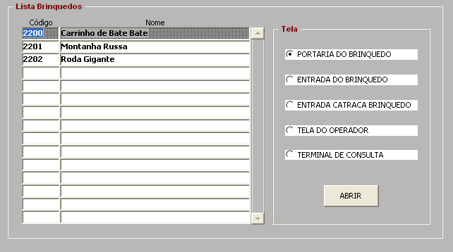

## Portaria do Brinquedo

Abaixo temos a tela portaria do Brinquedo, esta tela irá rodar no terminal que fica ao lado da entrada do brinquedo, é através dela que os clientes se cadastram nas filas dos brinquedos.

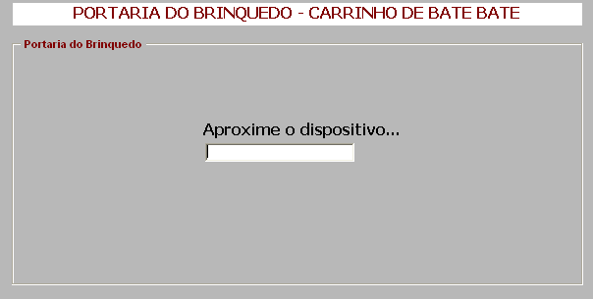

## Entrada do Brinquedo

Após o cliente se registrar na tela acima o sistema ou informa que ele já pode se dirigir ao brinquedo ou informa que ele será chamado assim que a sua vez chegar, a tela abaixo verifica justamente estes dois pontos, ela roda no terminal que fica na entrada do brinquedo interligada a uma catraca, o cliente que foi informado a se direcionar para o brinquedo irá aproximar o seu cartão código de barras no dispositivo do terminal da entrada do brinquedo e está tela irá verificar se efetivamente o cliente foi chamado e irá liberar ou não a entrada do cliente na fila física do brinquedo em questão.

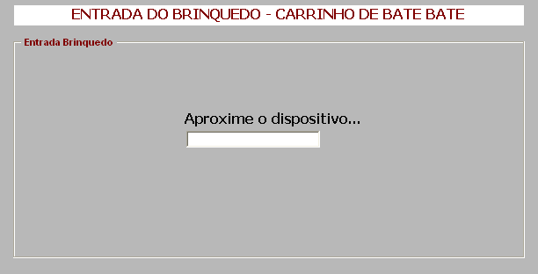

## Entrada do Brinquedo Catraca

Após a tela acima ter liberado o cliente, o mesmo entra na fila física do brinquedo, dessa forma ele aguarda poucos minutos na fila até que chegue sua vez, porém, existe outra catraca na entrada do brinquedo, pois o sistema deve saber quem ainda esta na fila e quem esta brincando ou já brincou, dessa forma existe um terminal interligado a uma catraca também, exatamente na entrada do brinquedo, dessa forma o sistema consegue identificar quem esta na fila e quem esta entrando no brinquedo, a tela abaixo roda neste terminal ao qual estamos falando, ela identifica o status do cliente verificando se realmente o mesmo deveria esta ali.

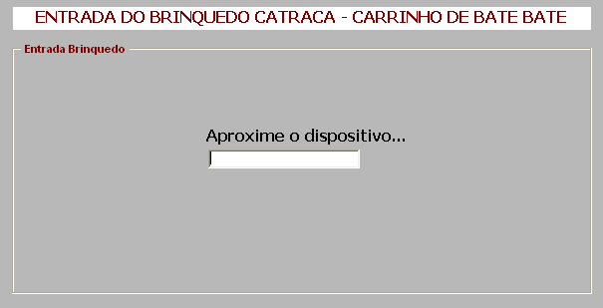

## Terminal de Consulta

Existem no parque de diversão vários terminais de consulta espalhados, dessa forma o cliente pode consultar nos terminais qual a estimativa de tempo de cada brinquedo, a tela abaixo roda nestes terminais.

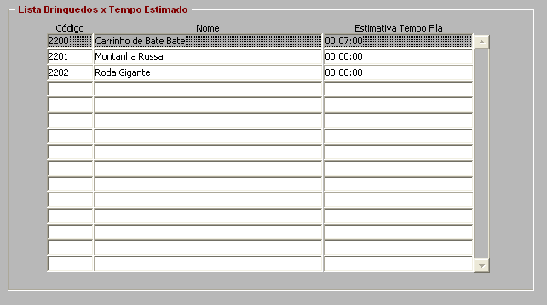

## Tela do Operador do Brinquedo

Em um parque de diversão existe um operador para cada brinquedo, que é responsável para que o brinquedo execute perfeitamente, é ele quem executa a rodada do brinquedo, para o brinquedo e sucessivamente.

Com o projeto F1 este operador irá trabalhar em um terminal através da tela abaixo, ele teria a simples responsabilidade de clicar no “START DO BRINQUEDO” e no “STOP DO BRINQUEDO” quando necessário.

E nesta tela onde a mágica funciona, quando o brinquedo esta no “STOP”, ou seja, parado, os clientes na fila física passam pela catraca e entram no brinquedo, dessa forma quando o operador clica no “START” o sistema já identificou quem esta no brinquedo, ao efetuar “STOP” o sistema muda o status dos clientes que estavam no brinquedo para “Cliente saiu do Brinquedo” e libera a entrada dos próximos clientes na da fila e assim sucessivamente.

